Match Stick Rocket - Laboratorio de seguridad
Un pequeño cohete propulsor sólido está hecho de una cerilla y un trozo de papel de aluminio.
El cohete de palo de fósforo demuestra las leyes del movimiento de Isaac Newton en relación con los cohetes. La tercera ley de Newton establece que para cada acción, hay una reacción opuesta e igual. El escape de los productos del fuego del fósforo encendido (humo y gas) es la "acción" y el movimiento del cohete en la otra dirección es la "reacción". El empuje de acción se produce cuando el fósforo arde en un ambiente cerrado. El papel de aluminio actúa como una cámara de combustión de cohetes. Debido a que la abertura de la lámina es pequeña, se acumula presión en la cámara que eventualmente se escapa como una rápida corriente de humo y gas.
En una variación interesante del experimento, intente hacer agujeros de diferentes diámetros para dejar salir los productos de combustión a diferentes velocidades. Una abertura más grande permite que el humo y el gas se escapen antes de que tenga tiempo de acumular mucha presión. El escape de los productos será más lento que el producido por un cohete de cerillas con una abertura más pequeña. La segunda ley de Isaac Newton establece que la fuerza o el empuje de un cohete es igual a la masa del humo y el gas que escapa del cohete multiplicado por la rapidez con la que escapa. En este experimento, la masa del humo y el gas es la misma en ambos casos. La diferencia está en la rapidez con la que se escapa. Compara la distancia recorrida con los dos cohetes de palo de fósforo.

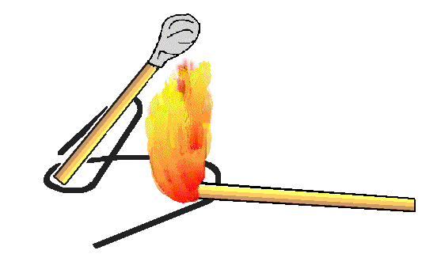
MATERIALES:
- Cerillas de palo de madera
- Cuadrado pequeño de papel de aluminio
- Clip de papel

PROCEDIMIENTO:
- Tome un fósforo y envuelva un pequeño trozo de papel de aluminio alrededor de la cabeza del fósforo. Envuelva bien el papel de aluminio. Repita esto para que tenga 2 piezas de papel de aluminio envueltas firmemente alrededor de la cabeza del palillo de fósforo.
- Doble el clip para formar una plataforma de lanzamiento como se muestra en los diagramas. Levanta el cohete de palo de fósforo en la plataforma. Asegúrese de que la almohadilla esté colocada sobre una superficie que no se dañe por el escape del cohete, como una mesa de laboratorio. Varias capas de papel de aluminio en la mesa de laboratorio funcionan bien.
- Encienda el fósforo sosteniendo un segundo fósforo encendido debajo del papel de aluminio hasta que se alcance su temperatura de combustión.
Precaución: Asegúrese de que el cohete de fósforos no apunte a personas o materiales combustibles. se recomienda tener agua o algún otro extintor disponible. ¡La cabeza de aluminio del cohete estará muy caliente!
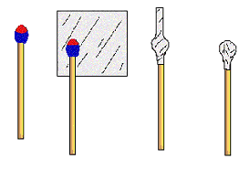

¡Seguridad en el laboratorio!
Responda cada pregunta poniendo la regla de laboratorio correcta:
Ejemplo: un estudiante manipuló equipo sin que se le indique. ¿Qué regla de laboratorio rompió este estudiante? Respuesta: No toque ni manipule equipos, productos químicos u otros materiales hasta que se le indique.
- Un estudiante con cabello largo se prende fuego por accidente y luego no lo reporta al maestro. ¿Qué 2 reglas de laboratorio rompió este estudiante?

- Un estudiante entra a la sala de almacenamiento para obtener más fósforos sin permiso y luego comienza el laboratorio sin leer completamente las instrucciones. ¿Qué 2 reglas rompió este estudiante?

- Un estudiante agarró el extremo caliente del papel de aluminio y se quemó la mano y luego no se lo informó al maestro. ¿Qué 2 reglas rompió este estudiante?

- Un estudiante que vestía ropa holgada estaba distrayendo a los otros estudiantes. ¿Qué 2 reglas rompió este estudiante?

- Un estudiante dejó su vela encendida desatendida durante el laboratorio y luego no limpió el área de su laboratorio. ¿Qué 2 reglas rompió?

- Después del experimento, una estudiante no se lavó las manos y también estaba comiendo un pedazo de pizza. ¿Qué 2 reglas rompió este estudiante?

- Un estudiante arrojó su cohete de cerillas parcialmente encendido a la papelera, prendió fuego a la papelera, no sabía dónde estaba el extintor, casi incendia el edificio y tenía miedo de que lo suspendieran, así que no se lo dijo al maestro. ¿Qué 2 reglas rompió este estudiante?

- Un estudiante recibió un cohete de cerillas alojado en su ojo, corrió gritando de dolor y no tenía idea de dónde estaba el colirio. ¡Más tarde hubo que sacar el ojo! ¿Qué 2 reglas rompió este estudiante?

- Un estudiante tomó su palo de fósforo y lo empapó en alcohol antes de crear un cohete de palo de fósforo. Aunque hizo un cohete que llegó muy lejos, ¿qué regla rompió?

- Un estudiante colocó el papel de aluminio en el extremo equivocado de su fósforo y no sabía por qué el cohete no funcionaba. ¿Qué regla le habría ayudado?

